**لجنة الخدمات الإجتماعية Commission des œuvres sociales**

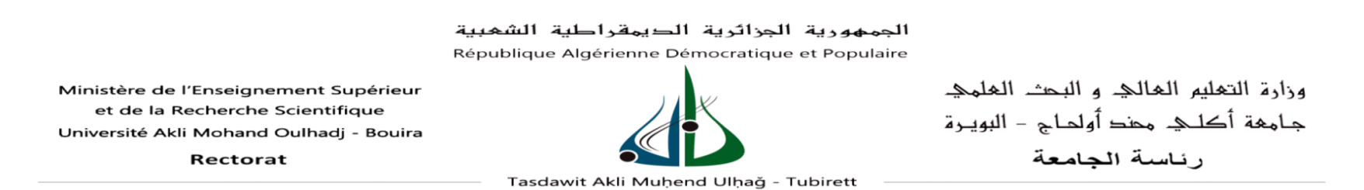

اللقب والإسم : البويرة في :

الكلية :

الوظيفة :

الهاتف :

الى السيد/ رئيس لجنة الخدمات الاجتماعية

لجامعة البويرة

**المــوضوع : طلب تعويض عن الخدمات الصحية**

يشرفني ان اتقدم أمام سيادتكم المحترمة بالطلب والمتمثل في التعويض عن الخدمات الصحية .

أعلمكم أنني قمت بـ (أشعة / تحاليل طبية/ عملية جراحيية): ........................................................................

يقدر ثمنها بـــــ:..........................................................

في انتظار ردكم تقبلوا مني فائق التقدير والاحترام

المرفقات :

- فاتورة تحمل المواصفات القانونية...................................................................................موجود / غير موجود

- شهادة عائلية أو عقد الزواج (حسب الحالة) موجود / غير موجود

**قرار اللجنة** : **امضاء المعني**